**Технологии использования в обучении игровых моментов**

Проблема развития учебной мотивации у младших школьников является предметом исследования педагогов, ученых на протяжении многих лет. Для современной школы эта проблема в настоящее время остается актуальной. С каждым годом на фоне обострения социальных проблем, самоустранения родителей от воспитания детей все более остро встает вопрос о низком уровне сформированности мотивации к учебной деятельности: отсутствие желания учиться или положительная, но бессодержательная мотивация на уровне переживаний. Несмотря на большую работу, которая ведется в образовательных учреждениях по формированию мотивации у младших школьников, учителя с тревогой обращают внимание на «мотивационный вакуум», особенно на рубеже начального и среднего звена. Удовлетворение потребностей младших школьников влияет на их стремление учиться, что в свою очередь сказывается на успешности в учебной деятельности. Учебная мотивация – необходимое условие дальнейшего успешного обучения. Одной из задач, которые должны решаться в начальной школе, является создание условий для формирования положительной учебной мотивации и дальнейшего ее развития у младших школьников.

Поэтому еще одной из ведущих целей своей деятельностия определила следующую: **«Формирование учебной мотивации у младших школьников через использование игровой технологии».**

Развитие учебной мотивации – это процесс длительный, кропотливый и целенаправленный. Устойчивый интерес к учебной деятельности у младших школьников формируется через проведение уроков-путешествий, уроков-игр, уроков-викторин, уроков-исследований, уроков-встреч, сюжетных уроков, уроков защиты творческих заданий, через привлечение сказочных персонажей, игровую деятельность, внеклассную работу и использование различных приемов. Чтобы каждый ребёнок смог стать успешным, необходимо подчёркивать даже самый небольшой успех, продвижение вперёд. И это можно осуществить через игру.

В. А. Сухомлинский писал: “Без игры, нет, и не может быть полноценного умственного развития. Игра - это огромное светлое окно, через которое в духовный мир ребенка вливается живительный поток представлений и понятий. Игра - это искра, зажигающая огонек пытливости и любознательности”.

При разработке игры слежу за тем, чтобы учебные задания предлагались таким образом, чтобы дети воспринимали их именно, как задания, но при выполнении их все-таки играли.

Включая в процесс обучения младших школьников игры и игровые моменты, я не забываю, что за игрой стоит урок - знакомство с новым материалом, его закрепление и повторение, работа с учебником и тетрадью.

И в то же время помню, что игра для детей - это самая настоящая учеба, так как введение в урок занимательных упражнений, игр ненавязчиво обогащает словарный запас, активизирует внимание детей, расширяет кругозор, прививает интерес к предмету, развивает творческую фантазию, воспитывает нравственные качества. И главное - огромнейший эффект: ни одного зевающего на уроке! И, наконец, игра - это средство, снимающее неприятные или запретные для личности школьника переживания.

Таким образом, целенаправленное и систематическое применение разнообразных форм и приёмов развития учебной мотивации у младших школьников укрепляет желание детей овладевать знаниями и формирует устойчивый интерес к большинству изучаемых предметов.

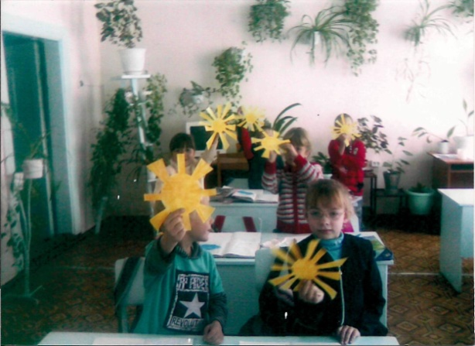 Формированию учебной мотивации способствует умелое использование игровых ситуаций и других элементов занимательности. Одним из наиболее действенных приёмов формирования мотивации к обучению является **дидактическая игра**.

При поступлении ребенка в школу характер его деятельности резко меняется. Игра отодвигается на второй план: кроме школьных уроков надо выполнять домашнее задание. Поэтому при знакомстве со школьной жизнью игра способствует снятию барьера между «внешним миром и жизнью» и психикой ребенка. Игровое действие позволяет осваивать то, что заранее вызывает у младшего школьника страх неизвестности. Кроме того, установка на выполнение учебной работы у детей еще не сформирована. Поэтому основным типом дидактических игр, которые я использую в своей практике на начальных этапах, являются игры, формирующие устойчивый интерес к учению, концентрирующие внимание, развивающие произвольное внимание, снимающие напряжение («Заметь все», «Что изменилось», Каких чисел (букв) не достает?», «Чудесный квадрат»).

Игры, требующие от детей исполнительской деятельности. С помощью этих игр дети выполняют действие по образцу, например «Составим узор», «Построим гараж», «Лесенка», «Аквариум».

Игры, требующие воспроизводящей деятельности. Эти игры направлены на формирование навыков сложения и вычитания в пределах 10. например «Математическая рыбалка», «Лучший счетчик», «Лучший космонавт», «Самый быстрый почтальон», «Глаз фотографа», «Карусели».

Игры, в которых запрограммирована преобразующая деятельность детей. С помощью этих игр дети изменяют примеры и задачи в другие, логически связанные с ними. Например «Цепочка», «Круговые примеры», «Математическая эстафета», «Контролеры», «Проверь Угадайку!».

Игры, в которые включены элементы поиска и творчества. Это «Угадай загадки Веселого Карандаша», «Определи курс движения самолета».

В курсе 2-го, 3-го, 4-го классов я применяю игры на закрепление и углубление знаний по основным темам программного материала. Это сюжетно-ролевые и игры упражнения. Они разнообразят виды деятельности детей на уроках, вызывают интерес к предметам. Русский язык: «Доскажи словечко», «Аукцион», «Орфографическое лото», «Звук заблудился», «Наборщики», «Найди и докажи», «Третий лишний», а также шарады, анаграммы, метаграммы, ребусы, кроссворды, логогрифы.

В сюжетно-ролевых играх есть все элементы ролевой игры: сюжет, роль, игровое правило. Я применяю на уроках математики такие игры: «Определи маршрут корабля», «Где произойдет стыковка космических кораблей?», «Кому подается мяч?», «Телефон», «Телеграф».

Младшим школьникам нравятся игры-упражнения, в которые включены отдельные элементы игры – элемент загадки, игровое действие или правило. Такие игры я провожу на разных этапах урока, чтобы организовать и заинтересовать детей, стимулировать их активность «Молчанка», «Угадай-ка», «Математическая эстафета», «Составь круговые примеры», «Рассели буквы (числа) в домики».

В середине урока игры решают задачу усвоения темы. В конце урока игра может носить поисковый характер.

При включении детей в ситуацию дидактической игры интерес к учебной деятельности резко возрастает, работоспособность повышается.

Развивать и сохранять учебную мотивацию у младших школьников можно, используя для этой цели занимательные задания, загадки, и ребусы, привлекая красочную наглядность, литературных персонажей и сказочных героев.

За время работы заметила, что больший интерес школьники проявляют к той информации, которая помогает им решать жизненные проблемы. Поэтому обучение обязательно нужно связывать с практическими потребностями ученика. Введение в теорию осуществляю через практическую задачу, полезность решения которой очевидна ученикам: найти площадь класса, средний возраст членов семьи.

Проблемные задания выполняют мотивационную функцию, позволяют повторить ранее усвоенные вопросы, подготовить к усвоению нового материала и сформулировать проблему, с решением которой связано «открытие» нового знания. Поэтому необходимо находить, конструировать полезные для учебного процесса противоречия, проблемные ситуации, привлекать школьников к их обсуждению и решению.

Учебная мотивация сохраняется и развивается, если ученик реализует свой потенциал, получает реальные результаты своего труда. Для этого используются **творческие задания:** составление загадок, ребусов, кроссвордов, сочинение сказок, издание книжек.

Цель  игры  - побудить интерес к познанию, науке, книге, учению. И если мы вложим образовательное содержание в игровую оболочку, то сможем решить одну из ключевых проблем педагогики — проблему мотивации учебной деятельности.

Я уверена, что обучать ребенка необходимо радостью, воспитывать его с большой любовью, а всю работу строить на интересе, поощрении, похвале.